

PONTIFICIA UNIVERSIDAD CATÓLICA DEL PERÚ
Facultad de Ciencias e Ingeniería
Ingeniería Informática

BASES DE DATOS
INFORME 1 SOBRE “SERVICIOS DE REPUESTOS AUTOMOTRIZ LÉVANO EIRL ”

Autores:

Nombres y Apellidos | Código | Correo
Jordan Esteban, Martel Alcantara | 20195876 | a20195876@pucp.edu.pe
Kevin Luis, Lévano Cuzcano | 20201865 | a20201865@pucp.edu.pe
Melvin Alejandro, Custodio Romaní | 20203530 | a20203530@pucp.edu.pe
Sergio Estéfano Huamán Noriega | 20190025 | a20190025@pucp.edu.pe

Tutores: Ing. Aguilera Serpa, César Augusto
Ing. Rios Alejos, Luis Esteban

2022, Noviembre

ÍNDICE

INTRODUCCIÓN 3
ALCANCE DE MODELAMIENTO 4
Área de atención al cliente 4
Área de registro de usuario 4
Área de ventas 4
Área de servicios 4
Área de logística interna 4
Área de colaboradores (Proveedores) 5
VISTA MODELO RELACIONAL 6
Vista 1 - Clientes y Empleados 7
Vista 2 - Servicios de la empresa 7
Vista 3 - Productos de la empresa 8
Vista 4 - Facturación y Reclamo 8
DICCIONARIO DE DATOS 9
Descripción de los procedimientos y funciones utilizadas 17
PROGRAMAS FUENTES 19
Gráficas en Power BI 25

INTRODUCCIÓN

Servicios de Repuestos Automotriz Levano EIRL es una empresa fundada a mediados de 2008. Dedicada a la reparación y funcionamiento de vehículos automóviles de sus equipos y componentes. Ofrecen servicios como cambio de aceite y filtro, pintura, limpieza del filtro de aire, de gasolina y de bujías, escáner de vehículos, revisión de luces, venta y montaje de llantas, y nivelación de baterías.

Debido al estado de emergencia la organización cerró parcialmente. Sin embargo, a dos meses del inicio de la pandemia, abrió nuevamente su establecimiento, pero brindaba atención a clientes frecuentes con los respectivos protocolos que el estado impartió.

Actualmente el gobierno ha estipulado reglamentos de atención de servicios durante el estado de emergencia, como medidas de prevención contra el COVID-19. Para seguir los procedimientos estipulados por el Estado se redujo el aforo de los clientes en un 50%, así como mantener la distancia entre personas y el uso de alcohol para la limpieza de manos.

Los servicios se brindan de la siguiente manera:

- PROCESO DE ATENCIÓN DE SERVICIOS
El cliente debe manifestar qué tipo de servicio requiere su automóvil. Después el empleado le brindará una proforma para determinar la cantidad de servicios, productos gastados y monto total.

- PROCESO SOLICITUD DE TIPO DE COMPROBANTE DE PAGO
El cliente elige si desea una boleta o una factura, brinda sus datos y finalmente recibe el documento de pago.

ALCANCE DE MODELAMIENTO

Área de atención al cliente
Este sector de la empresa se encarga de satisfacer a los clientes, resolviendo sus problemas y dando soporte a ellos. Si el cliente quiere presentar una queja o reclamo lo puede hacer mediante este medio. Esto servirá para mejorar la calidad del servicio brindado por parte de la empresa. Por último, este sector debe dar una respuesta clara y comprensible al reclamo del usuario, sea justificado o no.

Área de registro de usuario
Esta área de la empresa está destinada al registro de nuevos usuarios. Cada vez que un nuevo cliente quiera utilizar el servicio brindado por la empresa, este deberá ser ingresado al sistema para poder tener un correcto acceso a sus datos cuando sea requerido. Esta área es muy importante para poder solucionar posibles inconvenientes a tiempo, ya que podremos detectar de una manera más rápida al dueño del vehículo y poder contactar con ella.

Área de ventas
Esta área se encarga de guiar al usuario para poder realizar una venta exitosa. Una vez registrado el usuario, el siguiente paso que se realiza es el de la venta. Para poder lograr esto, el encargado de este sector debe mostrar de una manera clara todos los servicios, y costos de estos, con los que cuenta la empresa para que el usuario pueda elegir y se sienta seguro de su decisión. Después que el cliente haya tomado la decisión del servicio se procederá con el pago por esta venta, por lo que se le debe ofrecer al cliente múltiples medios de pago para poder tener un mayor alcance.

Área de servicios
La empresa cuenta con múltiples servicios descritos previamente. Esta área se encarga de realizar el servicio elegido por el cliente, de una manera eficaz y eficiente. De esta manera, no solo se debe terminar con el trabajo a tiempo, sino que también se debe reducir los recursos que se utilizan y maximizar las ganancias. Asimismo, se debe tomar en cuenta todas las indicaciones y exigencias por parte del usuario para poder realizar un correcto trabajo.

Área de logística interna
Esta área es encargada del flujo de materiales e información que se producen dentro de la empresa. Entre las principales funciones de este sector encontramos la correcta gestión del stock, el transporte interno de materiales y la gestión del almacén.

Área de colaboradores (Proveedores)
Por último, este sector es el encargado de proveer los suficientes insumos, herramientas y piezas que se necesitan en la empresa para poder cumplir con todos los servicios brindados. Esta área debe tener una constante comunicación con el área de logística interna para poder solicitar productos a los colaboradores con adecuada anticipación y no retrasar los trabajos que se tienen que realizar.

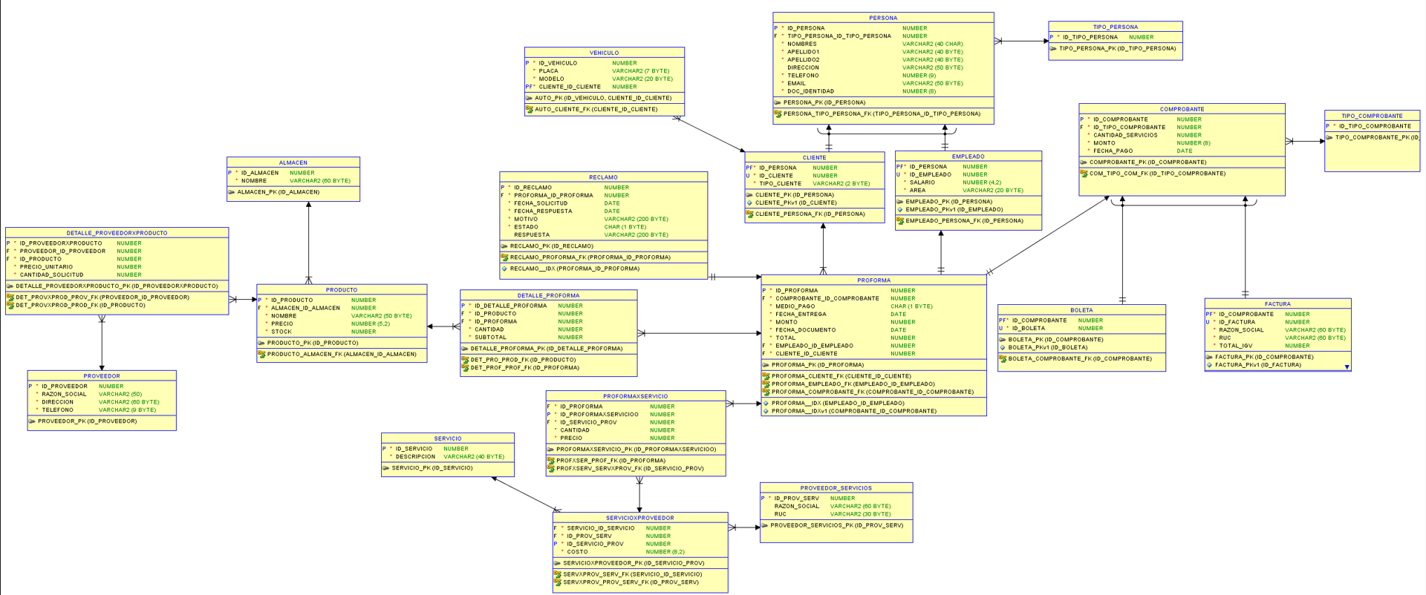
VISTA MODELO RELACIONAL

Vista 1 - Clientes y Empleados

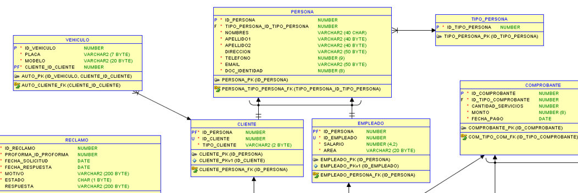

Vista 2 - Servicios de la empresa

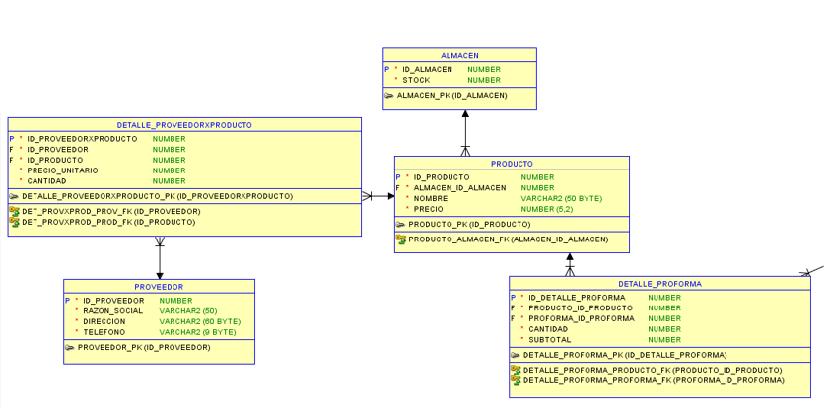

Vista 3 - Productos de la empresa

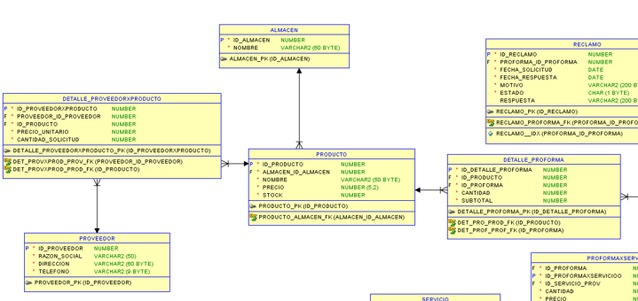

Vista 4 - Facturación y Reclamo

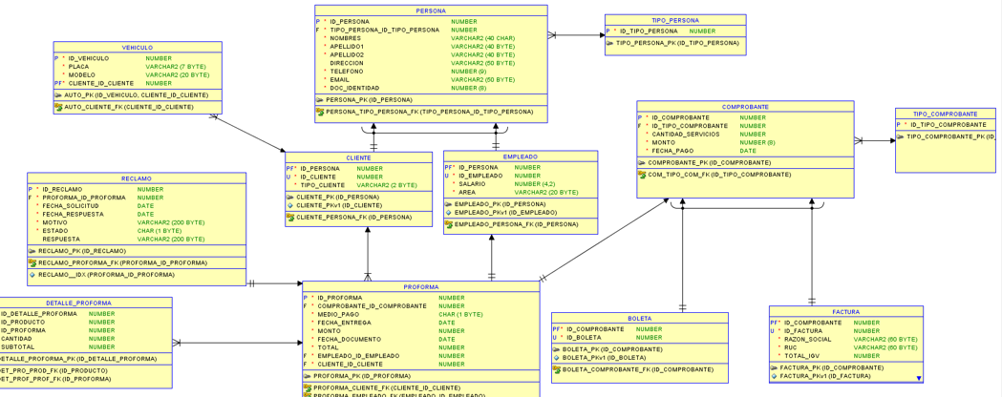

DICCIONARIO DE DATOS

CUADRO 1: Atributos de la tabla PERSONA

NOMBRE | TIPO DE DATO | OBLIGATORIA | COMENTARIO | PK | FK
ID_PERSONA | NUMERIC(8,0) | SÍ | Identificador de la persona asignada por la empresa. | SÍ
NOMBRES | VARCHAR2(40 BYTE) | SÍ | Nombre de la persona
APELLIDO1 | VARCHAR2(40 BYTE) | SÍ | Primer apellido de la persona
APELLIDO2 | VARCHAR2(40 BYTE) | SÍ | Segundo apellido de la persona
DIRECCION | VARCHAR2(50 BYTE) | NO | Dirección de la persona
TELEFONO | NUMERIC(9,0) | SÍ | Número telefónico de la persona
EMAIL | VARCHAR2(50 BYTE) | NO | Email de la persona
ID_TIPO_PERSONA | NUMERIC | SÍ | Identificador de tipo de persona |  | SÍ
DOC_IDENTIDAD | NUMERIC(8) | SI | Documento de identidad de la persona.

CUADRO 2: Atributos de la tabla CLIENTE

NOMBRE | TIPO DE DATO | OBLIGATORIA | COMENTARIO | PK | FK
ID_CLIENTE | NUMERIC (8,0) | SÍ | Identificador del cliente | SÍ
ID_PERSONA | NUMERIC | SI | Identificador de la persona | SÍ | SÍ
TIPO_CLIENTE | VARCHAR2(2 BYTE) | SI | A: Afiliado.  PR: Poco recurrente.  R: Recomendado.

CUADRO 3: Atributos de la tabla EMPLEADO

NOMBRE | TIPO DE DATO | OBLIGATORIA | COMENTARIO | PK | FK
ID_EMPLEADO | NUMERIC(8,0) | SÍ | Identificador del empleado | SÍ
SALARIO | NUMERIC(4,2) | SÍ | Salario del empleado
AREA | VARCHAR2(50 BYTE) | SÍ | Nombre del área donde trabaja el empleado
ID_PERSONA | NUMERIC | SÍ | Identificador de la persona | SÍ | SÍ

CUADRO 4: Atributos de la tabla VEHICULO

NOMBRE | TIPO DE DATO | OBLIGATORIA | COMENTARIO | PK | FK
ID_VEHICULO | NUMERIC | SÍ | Identificador del auto. | SÍ
PLACA | VARCHAR2(7 BYTE) | SÍ | Número de la placa
MODELO | VARCHAR2(20 BYTE) | SÍ | Modelo del auto
ID_CLIENTE | NUMERIC (8,0) | SÍ | Identificador del cliente | SI | SÍ

CUADRO 5: Atributos de la tabla TIPO_PERSONA

NOMBRE | TIPO DE DATO | OBLIGATORIA | COMENTARIO | PK | FK
ID_TIPO_PERSONA | NUMERIC | SÍ | Identificador del tipo de persona | SÍ

CUADRO 6: Atributos de la tabla PROFORMA

NOMBRE | TIPO DE DATO | OBLIGATORIA | COMENTARIO | PK | FK
ID_PROFORMA | NUMERIC | SÍ | Identificador de la proforma | SÍ
ID_COMPROBANTE | NUMERIC | SÍ | Identificador de comprobante |  | SÍ
ID_CLIENTE | NUMERIC(8,0) | SÍ | Identificador de cliente |  | SÍ
MEDIO_PAGO | CHAR(1 BYTE) | SÍ | El medio de pago se representa por una letra:  ‘T’ para tarjeta.  ‘E’ para efectivo.
FECHA_ENTREGA | DATE | SÍ | Fecha cuando se entregará el auto
ID_EMPLEADO | NUMERIC(8,0) | SÍ | Identificador del empleado |  | Si
MONTO | NUMERIC | SI | Monto total de la proforma.
FECHA_DOCUMENTO | DATE | SI | Fecha en la que se registró la proforma.
TOTAL | NUMERIC | SI | Total pagado.

CUADRO 7: Atributos de la tabla COMPROBANTE

NOMBRE | TIPO DE DATO | OBLIGATORIA | COMENTARIO | PK | FK
ID_COMPROBANTE | NUMERIC | SÍ | Identificador del comprobante. | SÍ
ID_TIPO_COMPROBANTE | NUMERIC | SÍ | Identificador de tipo de comprobante |  | Sí
CANTIDAD_SERVICIOS | NUMERIC | SÍ | Cantidad de servicios que se le brindarán al cliente
MONTO | NUMERIC(8,2) | SÍ | Costo de todos los servicios
FECHA_PAGO | DATE | SÍ | Fecha cuando se realizó el pago

CUADRO 8: Atributos de la tabla BOLETA

NOMBRE | TIPO DE DATO | OBLIGATORIA | COMENTARIO | PK | FK
ID_COMPROBANTE | NUMERIC | SI | Discriminador de la tabla boleta. | SI | SI
ID_BOLETA | NUMERIC | SÍ | Identificador de la boleta. | SÍ

CUADRO 9: Atributos de la tabla FACTURA

NOMBRE | TIPO DE DATO | OBLIGATORIA | COMENTARIO | PK | FK
ID_FACTURA | NUMERIC | SÍ | Identificador de la factura. | SÍ
RAZON_SOCIAL | VARCHAR2(60 BYTE) | SÍ | Denominación de la empresa
RUC | NUMERIC(11,0) | SÍ | Ruc de la empresa
ID_COMPROBANTE | NUMERIC | SÍ | Identificador del comprobante | SÍ | SÍ

CUADRO 10: Atributos de la tabla TIPO_COMPROBANTE

NOMBRE | TIPO DE DATO | OBLIGATORIA | COMENTARIO | PK | FK
ID_TIPO_COMPROBANTE | NUMERIC | SÍ | Identificador del tipo de comprobante:  “F”: Se entregará factura  “B”: Se entregará boleta | SÍ

CUADRO 11: Atributos de la tabla PROFORMAXSERVICIO

NOMBRE | TIPO DE DATO | OBLIGATORIA | COMENTARIO | PK | FK
ID_PROFORMAXSERVICIO | NUMERIC | SÍ | Identificador de la proforma por servicio | SÍ
ID_PROFORMA | NUMERIC | SÍ | Identificador de la proforma |  | SÍ
CANTIDAD | NUMERIC | SI | Cantidad total de servicios brindados.
ID_SERVICIO_PROVEEDOR | NUMERIC | SÍ | Identificador del servicioxproveedor. |  | SÍ
PRECIO | NUMERIC | SI | Precio de todos los servicios brindados.

CUADRO 12: Atributos de la tabla SERVICIO

NOMBRE | TIPO DE DATO | OBLIGATORIA | COMENTARIO | PK | FK
ID_SERVICIO | NUMERIC | SÍ | Identificador del servicio. | SÍ
DESCRIPCION | VARCHAR2(40 BYTE) | SÍ | Descripción del servicio a brindar

CUADRO 13: Atributos de la tabla SERVICIOXPROVEEDOR

NOMBRE | TIPO DE DATO | OBLIGATORIA | COMENTARIO | PK | FK
ID_SERVICIO_PROVEEDOR | NUMERIC | SÍ | Identificador del servicio_proveedor | SÍ
ID_SERVICIO | NUMERIC | SÍ | Identificador del servicio realizado |  | SÍ
ID_PROVEEDOR_SERVICIO | NUMERIC | SÍ | Identificador del proveedor_servicio |  | SÍ
COSTO | NUMERIC  (8,2) | Si | Costo del servicio dependiendo del proveedor.

CUADRO 14: Atributos de la tabla PROVEEDOR_SERVICIOS

NOMBRE | TIPO DE DATO | OBLIGATORIA | COMENTARIO | PK | FK
ID_PROVEEDOR_SERVICIOS | NUMERIC | SÍ | Identificador del proveedor que brinda los servicios. | SI
RAZON_SOCIAL | VARCHAR2(60 BYTES) | NO | Nombre con que una entidad está registrada legalmente
RUC | VARCHAR2(30 BYTES) | NO | Padrón que contiene los datos e identificación de las actividades económicas.

CUADRO 15: Atributos de la tabla RECLAMO

NOMBRE | TIPO DE DATO | OBLIGATORIA | COMENTARIO | PK | FK
ID_RECLAMO | NUMERIC | SI | Identificador del reclamo | SÍ
FECHA_SOLICITUD | DATE | SÍ | Fecha cuando se realizó el reclamo
FECHA_RESPUESTA | DATE | No | Fecha cuando se respondió el reclamo
MOTIVO | VARCHAR2(200 BYTE) | SÍ | Motivo por el cual el cliente presenta un reclamo
ESTADO | CHAR(1 BYTE) | SÍ | El estado del reclamo se representa con una letra:  ‘A’: Atendido  ‘N’: No atendido
RESPUESTA | VARCHAR2(200 BYTE) | NO | Respuesta al reclamo del cliente.
ID_PROFORMA | NUMERIC | SÍ | Identificador de la proforma. |  | SÍ

CUADRO 16: Atributos de la tabla DETALLE_PROFORMA

NOMBRE | TIPO DE DATO | OBLIGATORIA | COMENTARIO | PK | FK
ID_DETALLE_PROFORMA | NUMERIC | SÍ | Identificador del detalle de la proforma. | SÍ
ID_PROFORMA | NUMERIC | SÍ | Identificador de proforma |  | SÍ
ID_PRODUCTO | NUMERIC | SÍ | Identificador de producto |  | SÍ
CANTIDAD | NUMERIC | SÍ | Cantidad de productos especificadas en la proforma
SUBTOTAL | NUMERIC | SÍ | Monto a pagar del producto de acuerdo a su cantidad

CUADRO 17: Atributos de la tabla PRODUCTO

NOMBRE | TIPO DE DATO | OBLIGATORIA | COMENTARIO | PK | FK
ID_PRODUCTO | NUMERIC | SÍ | Identificador del producto. | SÍ
NOMBRE | VARCHAR2(60 BYTE) | Sí | Nombre el producto
PRECIO | NUMERIC(5,2) | SÍ | Precio del producto
ID_ALMACEN | NUMERIC | SÍ | Identificador del almacén |  | SÍ
STOCK | NUMERIC | Sí | Stock del producto

CUADRO 18: Atributos de la tabla ALMACEN

NOMBRE | TIPO DE DATO | OBLIGATORIA | COMENTARIO | PK | FK
ID_ALMACEN | NUMERIC | SÍ | Identificador del almacén. | SÍ
NOMBRE |  | SÍ

CUADRO 19: Atributos de la tabla DETALLEPROVEEDORXPRODUCTO

NOMBRE | TIPO DE DATO | OBLIGATORIA | COMENTARIO | PK | FK
ID_PROVEEDORXPRODUCTO | NUMERIC | SÍ | Identificador del proveedor por producto. | SÍ
ID_PRODUCTO | NUMERIC | SÍ | Identificador del producto. |  | SÍ
ID_PROVEEDOR | NUMERIC | Si | Identificador del proveedor. |  | Si
CANTIDAD | NUMERIC | Si | Cantidad de productos que se le pide al proveedor
PRECIO_UNITARIO | NUMERIC | SÍ | Precio de productos suministrados por el proveedor

CUADRO 20: Atributos de la tabla PROVEEDOR

NOMBRE | TIPO DE DATO | OBLIGATORIA | COMENTARIO | PK | FK
ID_PROVEEDOR | NUMERIC | SÍ | Identificador del proveedor. | SÍ
RAZON_SOCIAL | VARCHAR2(50 BYTE | SÍ | Nombre del proveedor
DIRECCION | VARCHAR2( 60 BYTE) | SÍ | Dirección del proveedor
TELEFONO | VARCHAR2(9 BYTE) | SÍ | Teléfono del proveedor

Descripción de los procedimientos y funciones utilizadas

- Subprograma: f_mostrar_vehiculo_info_cliente
Tenemos un procedimiento llamado f_mostrar_vehiculo_info_cliente que realiza un reporte de tablas a través de un dato ubicado en una tabla maestra. El propósito de este procedimiento es poder ver la información completa de un cliente para que, en caso de ver la información de su vehículo, se pueda trabajar con los productos necesarios del vehículo. Por ello, se seguirán las siguientes pautas para la elaboración del subprograma:
-El procedimiento recibirá el ID de una persona de la tabla “PERSONA”.
-El ID luego pasará a ser comparada con los ID_Persona encontrados como foreign keys en “PERSONA”. En caso el ID ingresado no exista o esté incorrectamente escrito, se emitirá un mensaje indicando esto, por lo que utilizaremos una excepción.
-Si el ID ingresado es el correcto, se mostrarán los siguientes datos del cliente: ID, nombre, teléfono , correo electrónico, dirección (si el cliente ha decidido incluir uno), el modelo de su vehículo y placa.

- Subprograma: create or replace procedure f_eliminar_vehiculo(id_vehiculoE numeric):
Este subprograma permite eliminar la fila de la tabla VEHICULO, esto lo hace en base al id_vehiculo ingresado en el subprograma. No obstante, si es que el id_vehiculo no se encuentra, no realizará ningún cambio en la tabla y mostrará mensaje de error.

- Subprograma: create or replace procedure f_actualizar_Stockproducto (nombreProductoA varchar2, Newstock numeric) :
Este subprograma permite actualizar el stock de un producto en base al id_producto. Si el producto no es hallado saldrá un mensaje de error.

- create or replace procedure f_nuevo_producto_Levano(id_productoP numeric, nombreP VARCHAR2, precioP numeric, id_almacenP numeric, stockP numeric):
Este subprograma permite añadir un nuevo producto a la empresa. Esto lo hace ingresando como parámetros el id_producto, nombre, precio, el id_almacen y el stock.
- create or replace procedure mostrar_reclamos_sin_atender:
Este procedimiento nos permitirá mostrar todos los reclamos sin atender con los que cuenta la empresa. Tiene como finalidad tener un mejor manejo del reparto de los reclamos y lograr una mejor organización.
- create or replace function f_obtenerAutoXModelo (modeloAuto varchar2):
Esta función nos permitirá hallar la cantidad de autos que necesitaron de nuestros servicios dando como parámetro el modelo del auto. Esto nos servirá para tomar como referencia que marcas o modelos de autos que presentan más fallas de manera continua o requieren de una mayor asistencia

- create or replace procedure p_ubicacion_producto( nombreProducto varchar2)
Este procedimiento nos permitirá hallar la ubicación de un producto en un determinado almacén. Esto con el fin de tener un mejor manejo logístico de los materiales que se van a necesitar en los servicios brindados.

- create or replace procedure mostrar_productos_por_almacen(nombreAlmacen varchar2)
Este procedimiento nos permite mostrar todos los productos que se encuentran almacenados en un determinado almacén.
- CREATE OR REPLACE TRIGGER TR_ACTUALIZAR_STOCK_PRODUCTO:
Este trigger de fila actualiza el stock en base al proveedorxproducto. Si es que la cantidad solicitada es menor al anterior,quiere decir que no falta tanto stock.
- CREATE OR REPLACE TRIGGER TR_SENTENCIA:
Este trigger debido a que es de sentencia, no cuenta con la instrucción “FOR EACH ROW”. De esta manera podemos generar un disparador que se active cuando se actualice un campo de una determinada tabla.
- CREATE OR REPLACE TRIGGER TR_INSERTAR_NUEVO_CLIENTE:
Este trigger actua de tal forma que al ingresar una nueva persona, se debe añadir la información pertinente en la tabla CLIENTE.

PROGRAMAS FUENTES

- Subprograma: f_mostrar_vehiculo_info_cliente:
create or replace procedure f_mostrar_vehiculo_cliente (v_id_cliente number)
IS
v_nombre_cliente VARCHAR2(100);
v_apPaterno_cliente VARCHAR2(100);
v_apMaterno_cliente VARCHAR2(100);
v_direccion_vivienda VARCHAR2(100);
v_vehiculo_modelo VARCHAR2(50);
v_vehiculo_placa VARCHAR2(7);
v_telefono number;
v_correo varchar2(150);
v_dni number;
v_direccion VARCHAR2(150);
v_tieneDireccion NUMBER;

begin
/*Seleccionamos el nombre del cliente*/
SELECT b.nombres, b.apellido1, b.apellido2, b.doc_identidad, b.telefono, b.email, c.modelo, c.placa
INTO v_nombre_cliente, v_apPaterno_cliente, v_apMaterno_cliente, v_dni, v_telefono, v_correo, v_vehiculo_modelo, v_vehiculo_placa
FROM CLIENTE a, PERSONA b, VEHICULO c
WHERE b.id_persona = a.id_persona
AND c.cliente_id_cliente = a.id_persona
AND a.id_cliente = v_id_cliente;

/*Comprobamos el usuario ha proporcionado un correo electrónico*/
SELECT count(*)
into v_tieneDireccion
FROM PERSONA a, CLIENTE B
WHERE a.id_persona = b.id_persona
and b.id_cliente=v_id_cliente;
/*En caso se haya encontrado un correo electrónico a nombre del usuario en cuestión, se pasará a registrarse*/
IF v_tieneDireccion>0 THEN
SELECT direccion into v_direccion
FROM PERSONA a, CLIENTE B
WHERE a.id_persona = b.id_persona
and b.id_cliente=v_id_cliente;
END IF;

dbms_output.put_line('ID del cliente: ' ||v_id_cliente);
dbms_output.put_line('=====================================================================');
dbms_output.put_line('Nombre del cliente: ' ||v_nombre_cliente|| ' ' ||v_apPaterno_cliente|| ' ' ||v_apMaterno_cliente);
dbms_output.put_line('DNI: ' ||v_dni);
dbms_output.put_line('Telefono: ' ||v_telefono);
dbms_output.put_line('Correo: ' ||v_correo);

IF v_tieneDireccion>0 THEN
dbms_output.put_line('Dirección del cliente: ' ||v_direccion);
END IF;

dbms_output.put_line('=====================================================================');
dbms_output.put_line('Modelo: ' || v_vehiculo_modelo);
dbms_output.put_line('Placa: ' || v_vehiculo_placa);
EXCEPTION
WHEN NO_DATA_FOUND THEN /*En caso no exista dicho cliente*/
dbms_output.put_line('ID ingresado incorrecto o no existente.');

end;

- Subprograma: create or replace procedure f_eliminar_vehiculo(id_vehiculoE numeric):
create or replace procedure f_eliminar_vehiculo(id_vehiculoE numeric)
IS
Begin
Delete from VEHICULO
Where id_vehiculo = id_vehiculoE;
EXCEPTION
WHEN NO_DATA_FOUND THEN /*En caso no exista vehiculo*/
dbms_output.put_line('ID ingresado incorrecto o no existente.');
End;

- Subprograma: create or replace procedure f_actualizar_Stockproducto (nombreProductoA varchar2, Newstock numeric) :
create or replace procedure f_actualizar_Stockproducto (nombreProductoA varchar2, Newstock numeric)
IS
v_nombreProductoA varchar2(50);
Begin
select nombre into v_nombreProductoA
from PRODUCTO
where nombre = nombreProductoA;

UPDATE PRODUCTO
SET stock = Newstock
WHERE nombre = nombreProductoA;

EXCEPTION
WHEN NO_DATA_FOUND THEN
DBMS_OUTPUT.PUT_LINE('No existe el producto');
END;

- create or replace procedure f_nuevo_producto_Levano(id_productoP numeric, nombreP VARCHAR2, precioP numeric, id_almacenP numeric, stockP numeric):
create or replace procedure f_nuevo_producto_Levano(id_productoP numeric, nombreP VARCHAR2, precioP numeric, id_almacenP numeric, stockP numeric)
IS
BEGIN
insert into PRODUCTO (id_producto, nombre, precio, almacen_id_almacen, stock) values ( id_productoP, nombreP, precioP, id_almacenP, stockP);

end;

- create or replace procedure mostrar_reclamos_sin_atender

create or replace procedure mostrar_reclamos_sin_atender
is
cursor c is
select ID_RECLAMO, FECHA_SOLICITUD, MOTIVO
from RECLAMO
where ESTADO='N';
v_id_reclamo number(20);
v_fecha_reclamo date;
v_motivo_reclamo varchar2(80 byte);
begin
open c;
loop
fetch c into v_id_reclamo, v_fecha_reclamo, v_motivo_reclamo;
exit when c%NOTFOUND;
dbms_output.put_line('El reclamo con codigo ' || v_id_reclamo || ' realizado en la fecha ' || v_fecha_reclamo || ' con motivo:');
dbms_output.put_line(v_motivo_reclamo || ' NO HA SIDO RESPONDIDO');
end loop;
close c;
end;

- create or replace function f_obtenerAutoXModelo (modeloAuto varchar2)

create or replace function f_obtenerAutoXModelo (modeloAuto varchar2)
return number as
nCantidad number;
begin
select count(*) into nCantidad
from vehiculo
where modelo= modeloAuto;
return nCantidad;
end;

- create or replace procedure p_ubicacion_producto( nombreProducto varchar2)

create or replace procedure p_ubicacion_producto( nombreProducto varchar2 )
is
v_cantidad number;
v_ubicacion varchar2(60 byte);
begin
select count(*) into v_cantidad
from PRODUCTO
where nombre = v_nom_univ;
if v_cantidad = 0 then
dbms_output.put_line( 'Nombre de producto no registrado en la base
de datos' );
else
select A.NOMBRE into v_ubicacion
from PRODUCTO P, ALMACEN A
where A.ALMACEN_ID_ALMACEN = P.ID_ALMACEN and
P.NOMBRE=nombreProducto;
dbms_output.put_line('El producto '||nombreProducto||' se encuentra ubicado en el almacen '|| v_ubicacion );
end if;
end;
- create or replace procedure mostrar_productos_por_almacen(nombreAlmacen varchar2)

create or replace procedure mostrar_productos_por_almacen(nombreAlmacen varchar2)
is
cursor c is
select p.nombre
from almacen a, producto p
where a.nombre=nombreAlmacen
and p.almacen_id_almacen=a.id_almacen;
v_nombre_producto varchar2(50 byte);
begin
open c;
dbms_output.put_line('El almacen llamado ' || nombreAlmacen || ' contiene los productos: ');
loop
fetch c into v_nombre_producto;
exit when c%NOTFOUND;
dbms_output.put_line(v_nombre_producto);
end loop;
close c;
end;
- CREATE OR REPLACE TRIGGER TR_ACTUALIZAR_STOCK_PRODUCTO:
CREATE OR REPLACE TRIGGER TR_ACTUALIZAR_STOCK_PRODUCTO
AFTER UPDATE OF CANTIDAD_SOLICITUD ON DETALLE_PROVEEDORXPRODUCTO
FOR EACH ROW
DECLARE
v_CANT_SOLICITADA number;
BEGIN

IF :OLD.CANTIDAD_SOLICITUD < :NEW.CANTIDAD_SOLICITUD THEN
v_CANT_SOLICITADA := :NEW.CANTIDAD_SOLICITUD - :OLD.CANTIDAD_SOLICITUD;
UPDATE PRODUCTO
SET stock = stock + v_CANT_SOLICITADA
WHERE id_producto = :NEW.id_producto;
ELSIF :OLD.CANTIDAD_SOLICITUD > :NEW.CANTIDAD_SOLICITUD THEN
dbms_output.put_line('No falta stock');
END IF;
END;
- CREATE OR REPLACE TRIGGER TR_SENTENCIA:
-- Trigger de sentencia:
CREATE OR REPLACE TRIGGER TR_SENTENCIA
AFTER UPDATE ON PRODUCTO
--Para toda la tabla
DECLARE
v_nombre_producto VARCHAR2(20);
BEGIN
--Imprimir el usuario:
SELECT USER INTO v_nombre_producto FROM DUAL;
DBMS_OUTPUT.PUT_LINE('EL producto: '||v_nombre_producto);
EXCEPTION
WHEN NO_DATA_FOUND THEN
dbms_output.put_line(' NO SE HA ACTUALIZADO LA TABLA CLIENTE');
END;

-- Comprobamos:
update PRODUCTO
set STOCK = STOCK+1
where ID_PRODUCTO = 116;

select*from PRODUCTO;

- CREATE OR REPLACE TRIGGER TR_INSERTAR_NUEVO_CLIENTE:
-- Trigger de Fila:
CREATE OR REPLACE TRIGGER TR_INSERTAR_NUEVO_CLIENTE
AFTER INSERT
ON PERSONA
FOR EACH ROW
DECLARE
v_id_Cliente NUMBER;
BEGIN
SELECT X.ID_CLI
INTO v_id_Cliente
FROM (SELECT ID_CLIENTE AS ID_CLI
FROM CLIENTE
ORDER BY 1 DESC)X
WHERE ROWNUM <=1;

INSERT INTO CLIENTE VALUES (:NEW.ID_PERSONA, v_id_Cliente + 1, 'R');

EXCEPTION
WHEN NO_DATA_FOUND THEN
dbms_output.put_line(' NO SE HA ACTUALIZADO LA TABLA CLIENTE');
END;

Gráficas en Power BI
Primera gráfica:

El gráfico de tipo circular “Precio por Producto” nos muestra el precio de los productos, de manera que es más fácil visualizar cuál de nuestros productos es el más costoso, al mismo tiempo que poder ver cuál es el producto más barato.
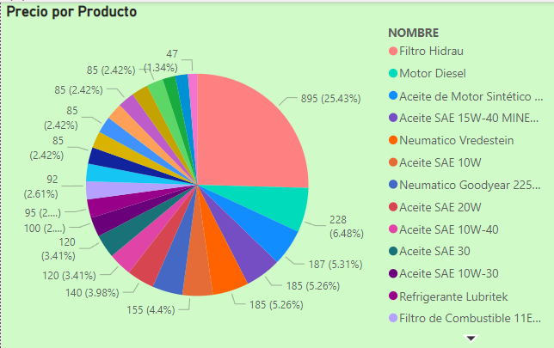

Segunda gráfica:

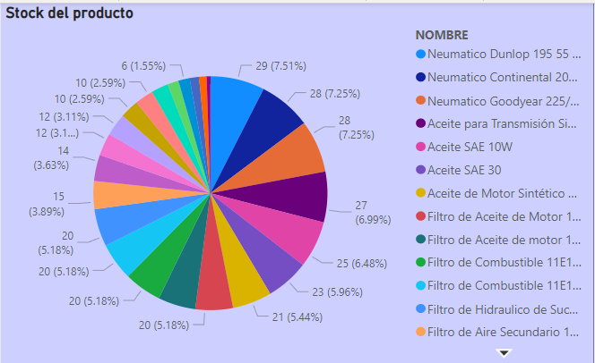
El gráfico de tipo circular “Stock del producto” nos muestra el stock registrado de cada producto, de manera que se puede saber si algún producto necesita reponer stock o por el contrario, si no se ha vendido tanto, por lo que tendría un stock mayor al esperado.

Tercera gráfica:

El gráfico de tipo embudo “Clasificación de clientes” nos muestra el número de clientes que están afiliados a la empresa (A), el número de clientes poco recurrentes (PR) y los clientes que han sido recomendados (R).
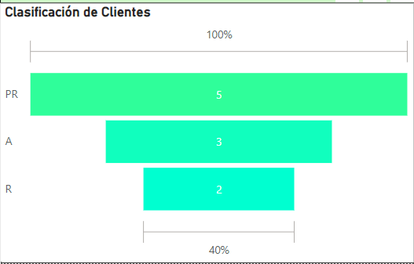

Cuarta gráfica:

El gráfico de barras agrupadas “Salario de los empleados” nos muestra el salario de los empleados de manera que podemos visualizar el empleado con mayor salario y ver si corresponde su salario con su cantidad de trabajo.
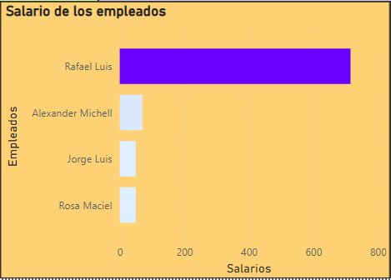

Quinta gráfica:

El gráfico de columnas aplicadas “Comparación de medios de pago” nos muestra el total pagado mediante el medio “Tarjeta” (T) y el medio “Efectivo” (E), de manera que la empresa tiene información de cuál es el medio de pago más frecuente y de esa manera agilizar su atención al ofrecer directamente el pago por dicho medio.
